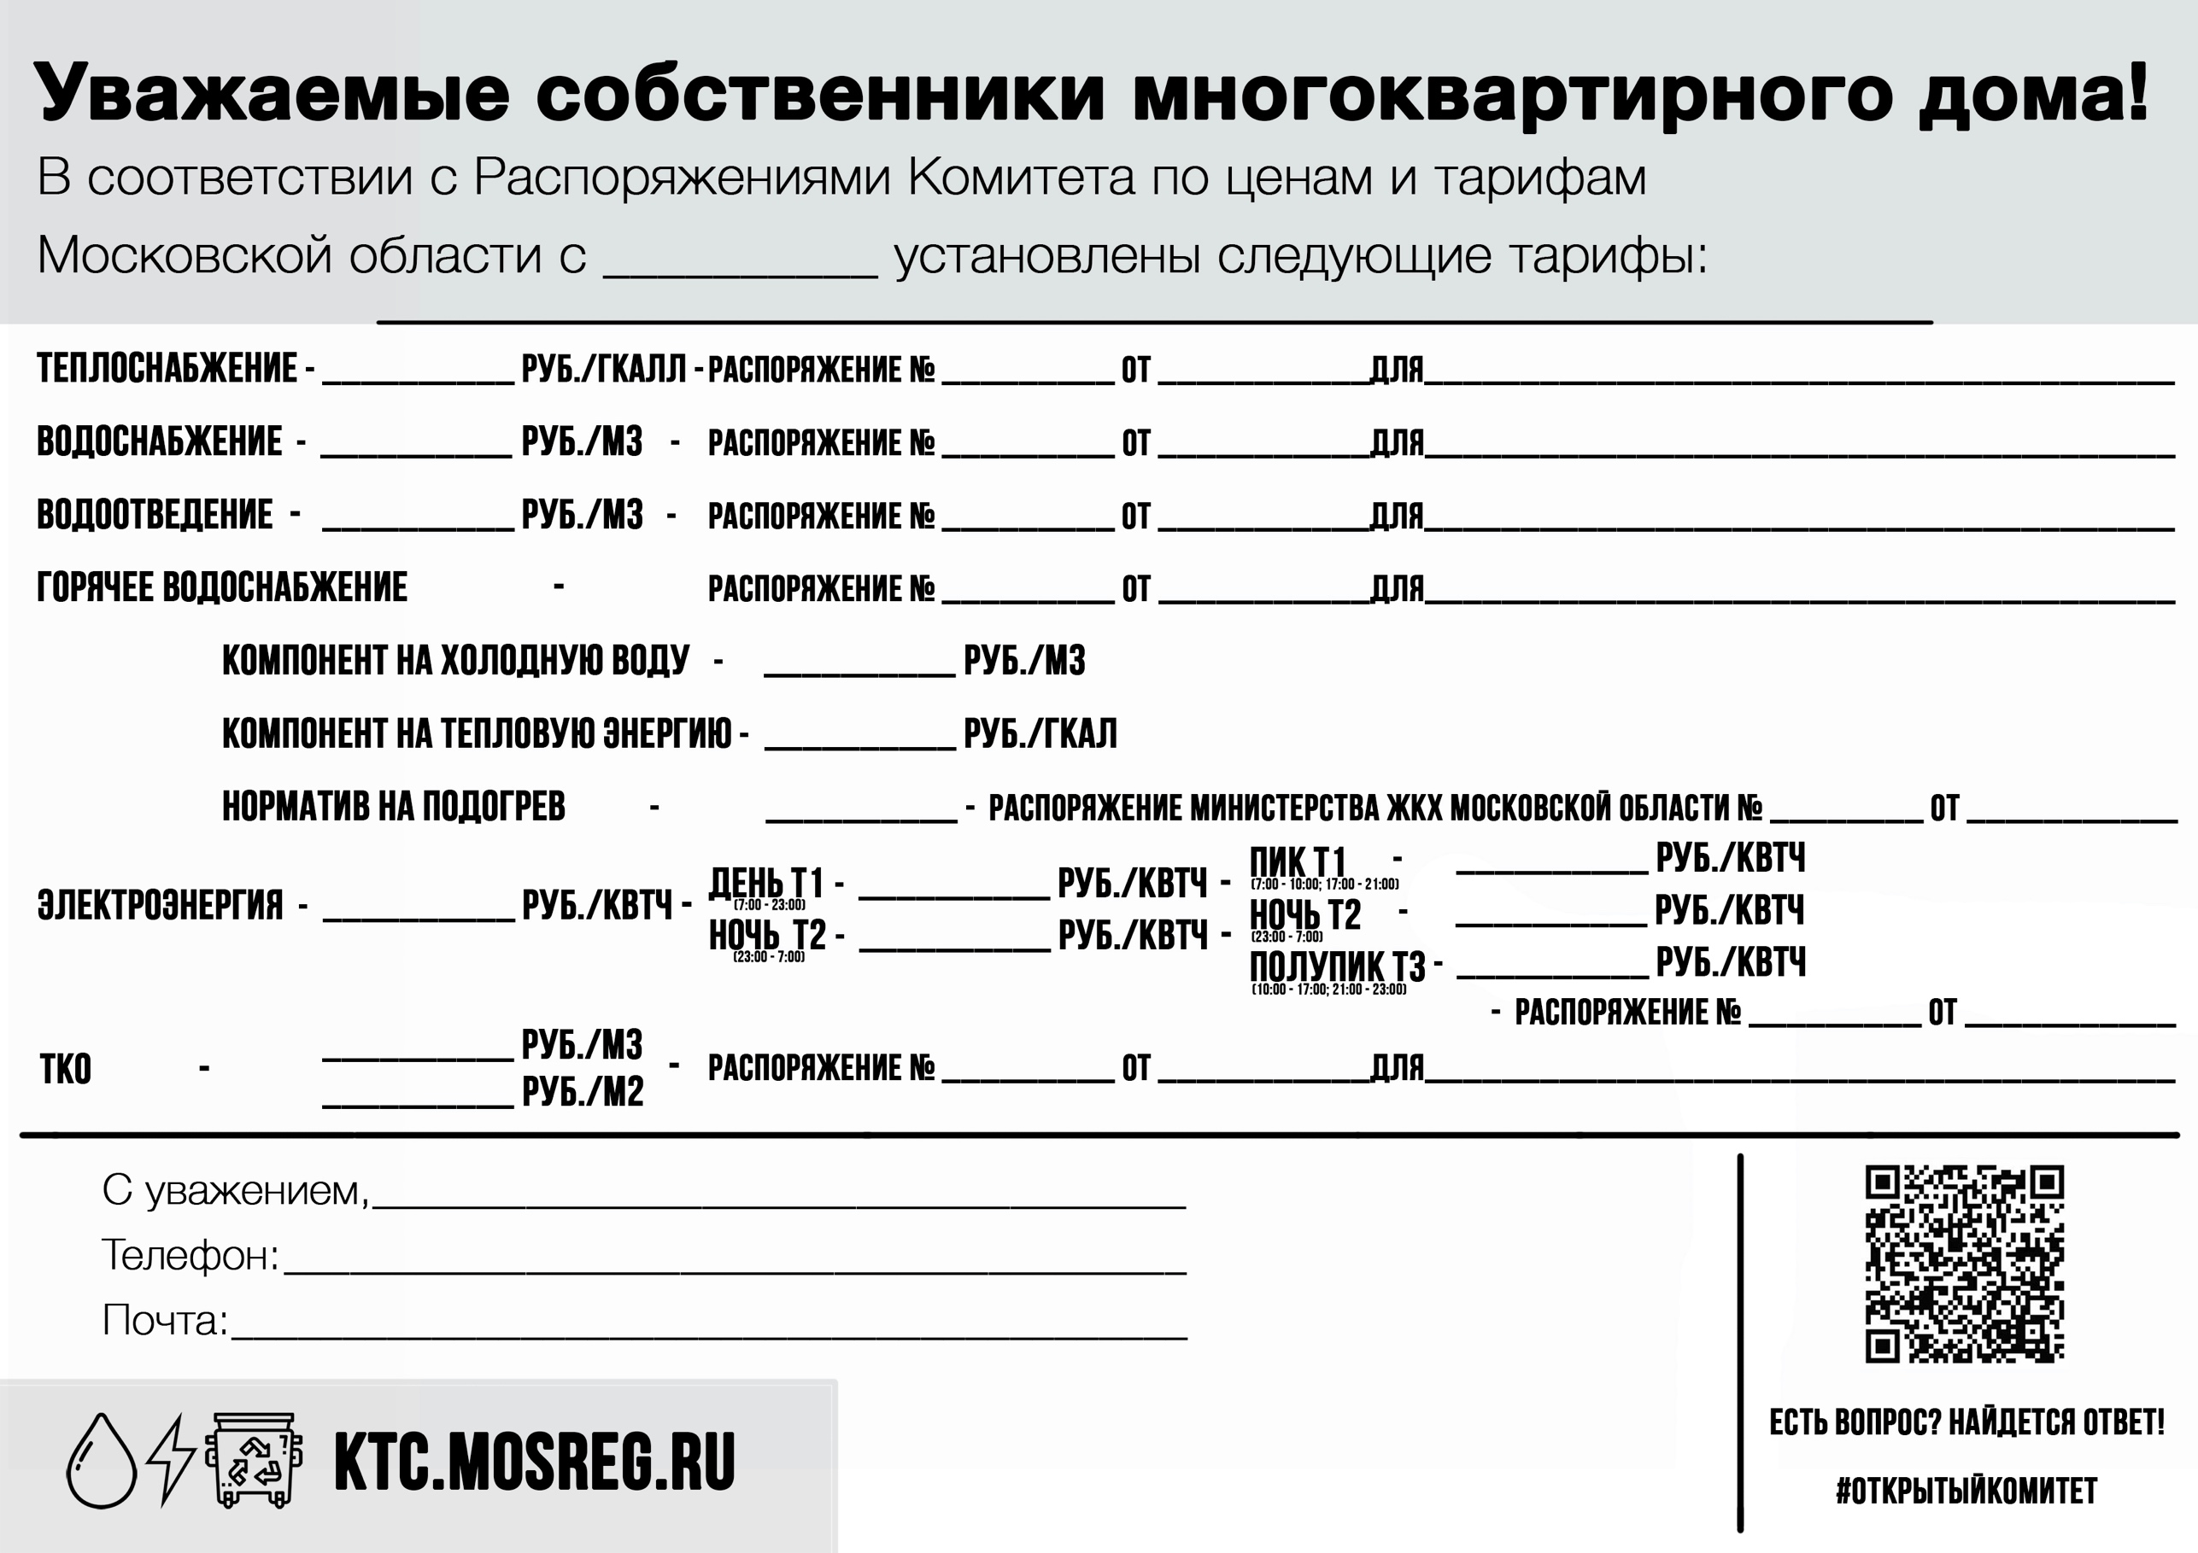

20.12.2021

287-Р

**01.01.2022**

8-495-546-40-34

Infrakompleksgko@mail.ru

ООО «Экопромсервис»

**4,29**

**930,18**

УК ООО «Инфракомплекс-Сервис ЖилогоКомплекса**»**

**0,06**

**2 643,24**

Территории го.Солнечногорск ТУ Ржавки

Территории го.Солнечногорск ТУ Ржавки

Территории го.Солнечногорск ТУ Ржавки

**28,80**

Территории го.Солнечногорск ТУ Ржавки

**4,29**

30.10.2020

421-РВ

**8,84**

**2 643,24**

03.12.2021

217-Р

18.12.2020

**1,91**

**5,58**

20.12.2021

28.12.2021

28.12.2021

294-Р

**1,91**

**4,93**

**45,23**

298-Р

312-Р

312-Р

**45,23**